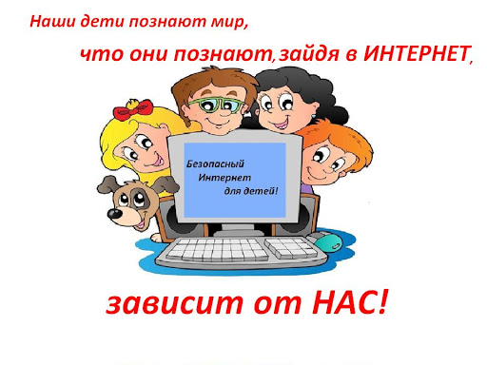
Рекомендации родителям и детям
• установите правила использования домашнего компьютера и постарайтесь найти разумный баланс между нахождением за компьютером и физической нагрузкой вашего ребенка;
• кроме того, добейтесь того, чтобы компьютер стоял не в детской комнате, а в комнате взрослых;
• в конце - концов, посмотрите на себя, не слишком ли много времени вы проводите в Интернете и за компьютером.
Как защитить ребенка от компьютерной зависимости?
1. Как можно больше общаться с ребенком.
2. Приобщать ребенка к играм, культуре и спорту, чтобы он не стремился заполнить свободное время компьютерными играми. Занимать его чем-то еще, кроме компьютера.
3. Не сердиться на ребенка за увлечение компьютерными играми и не запрещать их полностью. Исключение составляют игры с насилием и жестокостью.
4. Совместно просматривать игры и сайты, в которые играет и которые посещает ребенок.
5. Объяснять ребенку разницу между игрой и реальностью.
6. Не давать ребенку забыть, что существуют настоящие друзья, родители.
7. Ребенку обязательно нужно чувствовать вашу любовь и заботу, быть уверенным, что его обязательно поймут и поддержат.
Способы защиты детей от вредной информации в Интернете:
1. Использование лицензионного программного обеспечения (оперативная
система, антивирусная программа)
2. Использование специальных интернет-фильтров (интернет – цензор -
http://icensor.ru/soft/ - бесплатная программа, в основе программы лежит
технология «белых списков», гарантирующая 100% защиту от опасных и нежелательных материалов).
Фильтры позволяют блокировать некоторые сайты, которые
содержат информацию:
• направленную на пропаганду войны, разжигание национальной ненависти и вражды;
• пропагандирующую порнографию, насилие, наркоманию, антиобщественное поведение;
• содержащую публичные призывы к осуществлению террористической деятельности;
• содержащую клевету, оскорбление;
• реклама алкогольной и табачной продукции;
• всплывающая реклама;
• компьютерные игры;
• сайты по отправлению СМС-сообщений.
3. Использование детских интернет-браузеров (например, детский интернетбраузер Google).
4. Использование детских поисковиков.
5. Входите в Интернет только совместно с детьми. По возможности находите
совместные дела, интересуйтесь предпочтениями вашего ребенка.
Вы всегда сможете получить вспомогательную информацию, используя следующие сайты:
Центр безопасного интернета в России - http://www.saferunet.ru/
Сайт «Лига безопасного Интернета» - http://www.ligainternet.ru/
Вместе с детьми Вы можете посетить полезные сайты и в процессе игр получить практические навыки безопасного пользования Интернетом,
а также найти интересные развивающие игры:Интерактивная игра «Джунгли Интернета» -

http://www.wildwebwoods.org/popup.php?lang=ru"Библиотека для детей" - электронная библиотека - http://www.detibook.info/. Возможность скачать тексты произведений детской литературы.
Детские развивающие онлайн игры «Играемся» http://www.igraemsa.ru/
Детский радиотеатр, сказки со старых пластинок http://skazkidetstva.ru/
Российские мультики - http://mults.spb.ru/
Компьютер и Интернет, как и все, что нас окружает, может быть и полезным, и вредным. Главный принцип при общении с Сетью Интернет: не навреди себе самому.

Муниципальное бюджетное общеобразовательное учреждение
«Михайловская СОШ им. ГСС А. К. Скрылёва»

